XU1779 Scheda creata il 1 maggio 2026
Descrizione storico-bibliografica
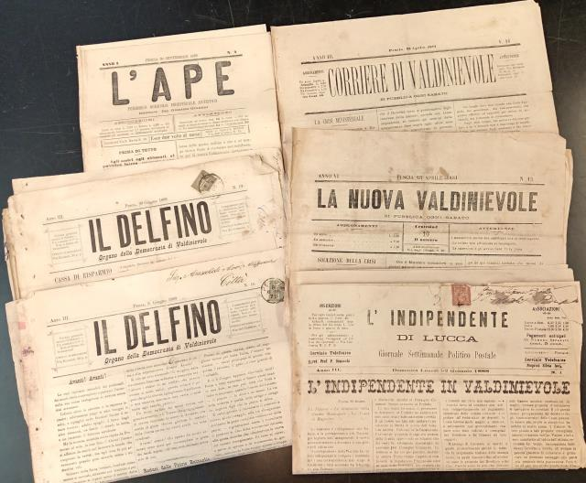La *nuova Valdinievole. - Anno 1, n. 1 (27 settembre 1876)-anno 9 (1884). - Pescia : [s. n., 1876-1884]. – 9 volumi. ((Settimanale. - CFI0375702

*Corriere di Valdinievole. - Anno 1, n. 1 (15 marzo 1879)- . - Pescia : [s. n., 1879-1881]. – 3 volumi. ((Periodicità non determinata. - CFI0439864

L'*ape : periodico agricolo, industriale, artistico. - N. 1 (16 settembre 1882)-anno 3, n. 10 (giugno 1884). - Pescia : [s. n.], 1882-1884. – 3 volumi. ((Periodicità non determinata. - CFI0447254

Il *delfino : foglio di Valdinievole. - Anno 1, n. 1 (6 febbraio 1886)-anno 4 (1890). - Pescia : Tip. G. Bossi, 1886-1890. – 4 volumi ; 33 cm. ((Settimanale. - CUBI 196838. - BNI 1886-2874. - CFI0351354

La *gardenia : gazzetta letteraria settimanale. - Anno 1, n. 1 (19 febbraio 1887)-anno 1, n. 28 (10 settembre 1887). - Pescia : Tip. F. Vannini e Figli, 1887. – 1 volume : 28 fasc. ; 32 cm. ((Direttore: Raffaello Del Vaso. - CUBI 257806. - BNI 1887-3310. - CFI0355178
*Mefistofele : foglio di Valdinievole. - Anno 1, n. 1 (17 settembre 1887)-anno 4, n. 46 (8 dicembre 1890). - Pescia : Tip. Cipriani e C., [1887]-1890. – 4 volumi. ((Settimanale. – Direttore fino al 1889: Raffaello Del Vaso. - CUBI 375457. - BNI 1887-10108. - CUB0702772
L'*eco di Valdinievole. - Anno 5, n. 1 (aprile 1891)-anno 9, n. 25 (luglio 1895). - Pescia : Tip. di Valdinievole, [1891]-1895. – 5 volumi. ((Settimanale. - CFI0392458

La *frusta : foglio indipendente di Valdinievole. - Anno 1, n. 1 (22 dicembre 1888)-anno 2 (marzo 1889). - Pescia : Tip. E. Cipriani, 1888-1889. – 2 volumi ; 30 cm. ((Direttore: Raffaello Del Vaso. - CUBI 249960. - BNI 1889-775. - CFI0355015

L'*imparziale : foglio indipendente di Valdinievole. - Anno 1, n. 1 (1 gennaio 1890)-anno 2, n. 31 (7 agosto 1891). - Pescia : Tip. Vannini, 1890-1891. – 2 volumi ; 32 cm. ((Settimanale. - Direttore: Raffaello Del Vaso. - CUBI 299875. - BNI 1890-1125. - CFI0356092
L'*indipendente : foglio popolare di Valdinievole. - Anno 2, n. 32 (agosto 1891)- . - Pescia : Tip. Cipriani, [1891-1892]. – 1 volume. ((Settimanale. - Direttore: Raffaello Del Vaso. - CFI0415753

La *giustizia : foglio di Valdinievole. - Anno 1, n. 1 (19 novembre 1898)-anno 2, n. 14 (1899). - Pescia (Borgo A Buggiano : Tip. Vannini, 1898-1899. - 2 volumi ; 35 cm. ((Periodicità non determinata. - Direttore: Raffaello Del Vaso. - CUBI 276991. - BNI 1898-10237. - CFI0354316

*Corriere di Valdinievole : settimanale politico, economico, mondano. - Anno 1, n. 1 (1 giugno 1930)- . - Pescia : Palazzo Del Littorio, 1930. – 1 volume ; folio. - CUBI 175911. - BNI 1931-5859. - CFI0344086

Autore: Del Vaso, Raffaello
Soggetti: Pescia - Storia – Periodici; Valdinievole - Storia - Periodici
Classe: D945.52005

Note e riferimenti bibliografici
- La stampa massonica a Pescia. In: Massoni a Pescia tra unificazione nazionale e Assemblea Costituente : Appunti per una storia della massoneria tra il XIX e il XX secolo / Riccardo Maffei. Da nota 129 a Nota 241
- Francesca Giurlani, La scuola a Pescia nella seconda metà dell’ottocento attraverso la stampa locale. I Parte. In: Farestoria, n.18(1992), p.5-16

